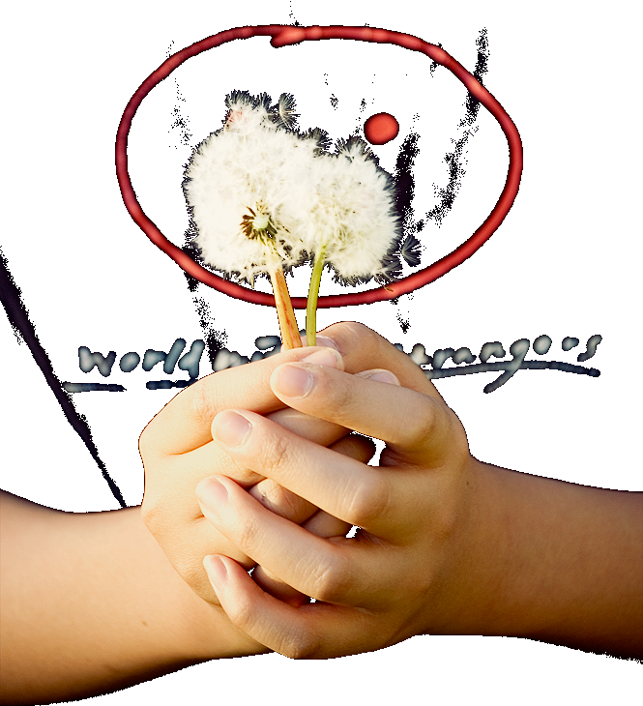
Советы родителям
Повышение самооценки
Позитивная самооценка защищает подростков и молодых людей от психологического стресса и подавленности, а также помогает им лучше справляться со стрессовыми ситуациями в жизни. Для повышения самооценки можно использовать следующие подходы:
- Всегда старайтесь подчеркивать все хорошее и успешное, что присуще Вашему ребенку. Ощущение успешности, достижения в чем-то, в том числе прошлые успехи улучшают состояние, повышают уверенность в себе и укрепляют веру в будущее.
- Не следует оказывать постоянное давление на подростка или предъявлять чрезмерные требования в отношении все лучших и лучших результатов (в учебе, в жизни и т.д.)
- Родителям недостаточно только говорить или думать, что они любят своих детей, им следует их действительно любить. Существует большое различие между тем, когда ты чувствуешь, что тебя любят, и когда тебе только часто повторяют, что любят.
- Детей важно принимать такими, какие они есть. Более того, их нужно любить такими, какие они есть. Они должны чувствовать, что их любят не за хорошее поведение и успехи, а потому что они дети своих родителей.
- Поддерживайте самостоятельные устремления ребенка. Не судите его слишком строго. Вообще стремитесь поменьше оценивать. Самостоятельность и собственные умения – это строительный материал для повышения самооценки.
- Самооценка во многом зависит от физического развития, навыков общения среди сверстников. Поощряйте занятия спортом, успехи среди друзей. В конце концов, рано или поздно подросток должен стать независимым от своей семьи и окружающих сверстников, наладить отношения с противоположным полом, подготовить себя к самостоятельной жизни, выработать собственную осмысленную жизненную позицию. В своих начинаниях ему необходима тактичная и умная поддержка.

